项目管理体系文件
需求规格说明书

编 撰 人：谭诗雨
殷萌萌
审 核 人：黎林
批 准 人：黎林

目 录
1. 引言 4
1.1. 编制目的 4
1.2. 范围 4
1.3. 预期的读者和阅读建议 4
1.4. 术语和缩略语 4
1.5. 参考文件 5
2. 项目概述 5
2.1. 目标 5
2.2. 范围 5
2.3. 用户的特点 5
2.4. 假定条件和约束限制 6
2.5. 运行环境 6
2.5.1. 硬件环境 6
2.5.2. 软件环境 6
3. 功能需求 6
3.1. 功能需求总述 6
3.1.1. 功能需求总表 7
3.1.2. 角色、权限需求 7
3.2. 功能描述 7
3.2.1. 登录页面 8
3.2.2. 门诊挂号 9
3.2.3. 门诊退号 11
3.2.4. 诊断 12

4. 非功能需求 13
4.1. 性能需求 13
4.2. 安全保密需求 13
4.3. 扩展性需求 13
5. 界面要求 14
5.1. 图形要求 14
5.2. 报表格式 14

引言

编制目的
编写本文档的目的是明确产品需求，作为项目开发的目标，为软件设计提供指导，并作为软件测试的依据。

范围
医院信息管理系统（Hospital Information System简称HIS），融医学、信息、管理、计算机等多种学科为一体，对医院及其所属各部门的人流、物流、财流进行综合管理，对在医疗活动各阶段产生的数据进行采集、储存、处理、提取、传输、汇总、加工生成各种信息，从而为医院的整体运行提供全面的、自动化的管理及各种服务的信息系统，并创造了良好的社会效益和经济效益减少医院工作负担。

预期的读者和阅读建议
本文档的读者是推进和评审组成员、项目经理、项目开发组成员、测试组成员和质量保证组成员。

术语和缩略语（专业术语）
表 1术语和缩略语
术语、缩略语 | 解 释
SERVER | 服务器
WorkStation | 工作站
UPS | 配电电源
Process | 处理

参考文件
1．《数据库原理及应用》 钱雪忠主编 北京邮电大学出版社 2007，8 第二版

2．《SQL server 2000数据仓库与Analysis Services》 Bain T著 中国电力出版社 2003
3．《数据库技术与联机分析处理》 王珊主编 北京科学出版社 1998

项目概述

目标
医院信息管理系统是现代化医院运营的必要技术支撑和基础设施，实现医院信息管理系统的目的就是为了以更现代化、科学化、规范化的手段来加强医院的管理，提高医院的工作效率，改进医疗质量，从而树立现代医院的新形象，这也是未来医院发展的必然方向。

范围
医院信息管理系统（Hospital Information System简称HIS），融医学、信息、管理、计算机等多种学科为一体，对医院及其所属各部门的人流、物流、财流进行综合管理，对在医疗活动各阶段产生的数据进行采集、储存、处理、提取、传输、汇总、加工生成各种信息，从而为医院的整体运行提供全面的、自动化的管理及各种服务的信息系统，并创造了良好的社会效益和经济效益减少医院工作负担。

用户的特点
医院医生，患者等

假定条件和约束限制
需要用户使用手机和电脑等软件在网上进行注册登录，使用者需要对软件的基本了解。

运行环境
电脑、 手机、IE浏览器、360浏览器、火狐浏览器、搜狗浏览器等

硬件环境
系统需要：Windows 10、Windows xp、Windows 8
处 理 器：intel(R) Core(TM) i7-4710MQ CPU @ 2.5GHz 2.50 FHz
已安装的内存：8.00GB（可用7.88GB）
系统类型：64位操作系统、基于x64的处理器

软件环境
1.HBuilder、2.TomCat服务器、3. eclipse、4.MySql等软件

功能需求

功能需求总述
1、登录
2、挂号
3、退号
4、诊断
5、收费
6、退费

3.1.1.功能需求总表
编号 | 功能需求名称 | 优先级别
1 | 登录页面 | 高
2 | 门诊挂号 | 高
3 | 门诊退号 | 高
4 | 诊断页面 | 高
5 | 收费页面 | 高
6 | 退费页面 | 高

3.1.2.角色、权限需求

序号 | 角色 | 功能 | 权限
1 | 医生 | 诊治患者 | 具有查询权限；  查询数据为本科室数据（数据权限）。
2 | 患者 | 普通患者 | 具有查询权限

3.2.功能描述：

门诊部分通过信息系统为患者提供门诊诊疗服务，针对患者的服务基本分为：门诊挂号、门诊退号、医生诊断、收费、退费。

需要记录的信息：
姓名、性别、出生日期、年龄、年龄类型、身份证号、医疗证号、医疗类别、挂号科室、看诊医生、挂号级别、病历号、地址、结算类别、挂号日期、挂号来源、看诊日期、挂号状态、看诊状态。

3.2.1.登录页面

【功能描述】
验证用户输入的信息是否为空：若为空，则输入框变红；
验证输入密码的强度：包括大小写字母数字，长度不小于6位；
验证用户是否有权限登陆访问：如果有，进入医生工作站（诊断页面）；否则，弹出提示框且无法访问。
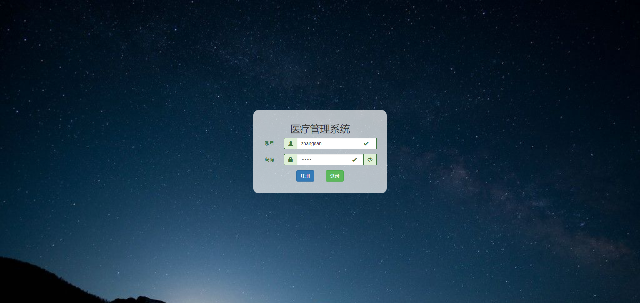
图1. 登录页面

【操作描述】
- 登录功能：
（1）输入用户信息：
1)输入用户名
2)输入密码
（2）当录入信息完毕后，单击按钮，进行权限验证

- 验证功能：
（1）验证输入信息是否为空：
1)若为空，则输入框变红
2)若不为空，则密码长度验证
3)若密码长度验证正确，则进入权限验证

（2）权限验证：
1）若有权限，进入医生工作站
2）若无权限，无法访问并提示用户名或密码错误

3.2.2.门诊挂号

【功能描述】
在患者到院内看诊的时候首先要进行门诊登记，也就是通常所说的门诊挂号，在挂号处登记患者的基本信息（在此可以通过身份证调出患者信息），显示登记患者的看诊科室等信息。更新单据号（发票号），自动设置病历号。如图2所示。
通过挂号完成了患者就诊的登记，患者就可以到医生站（诊断页面）接受看诊服务了，否则到医生站（诊断页面）是看不到该患者的。
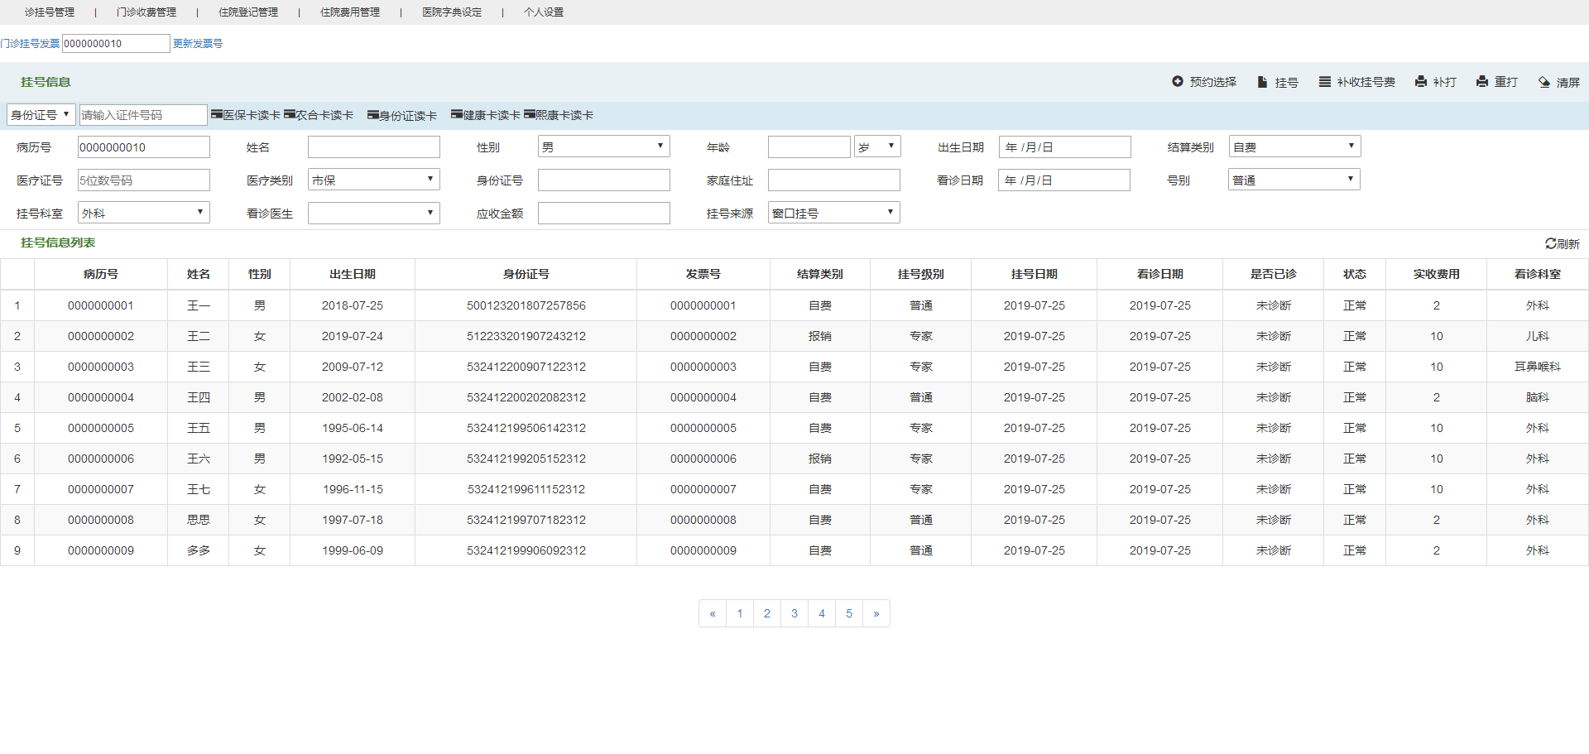
图2. 门诊挂号页面

【操作描述】
- 挂号功能：
- 录入挂号信息：
- 输入卡号（身份证号）通过身份证读卡按钮读出患者信息。挂号列表显示查询到的该患者信息。
- 根据出生日期自动填写年龄，并且自动更改年龄类型（岁、月、天），若年龄小于0则弹出提示框“请选择正确的出生日期”；医疗证号必须位5位数字，否则弹出提示框。
- 不同“号别”对应不同的 “应收金额”（普通2元，专家10元），系统会自动算出。
- 挂号科室和看诊医生相互关联，选定挂号科室后，看诊医生将对应出现相应科室所属医生名单的下拉菜单，方便对号看诊。
- 当录入信息完毕后，单击按钮，成功完成挂号，挂号信息列表会自动更新增加的新患者信息。
- 清屏功能：单击按钮，手工清除不需要的挂号信息，方便下次录入。
- 关联组功能：
（1）出生日期和年龄：输入患者的出生日期后，系统会自动填充患者的年龄信息
（2）号别和应收金额：选择不同的挂号类别，如普通号和专家号，会对应不同的收费金额
（3）挂号科室和看诊医生：选定挂号科室后，看诊医生将对应出
现相应科室所属医生名单的下拉菜单，方便对号看诊。
- 验证功能：
若输入框信息为空，则输入框会变红；若输入框信息为空点击挂号按钮则弹出提示框并标红空输入框。

3.2.3.门诊退号

【功能描述】
当患者由于挂错了号或者是挂了号没有看诊，此时可以通过退号的操作来完成取消挂号，但如果患者的诊断状态是“已诊断”，则不能进行退号操作。
输入患者的身份证号信息点击身份证读卡后，页面只会显示挂号信息列表中该患者名下所挂的号及基本信息，点击挂号信息列表中的某一个挂号信息，所有信息即可完整的显示在“挂号信息”、“挂号发票信息”、“门诊收费明细”处，选中“门诊收费明细”列表中的某一个收费信息后点击“退号”即可对点击选择的挂号信息成功执行退号。
退号页面如图3所示。
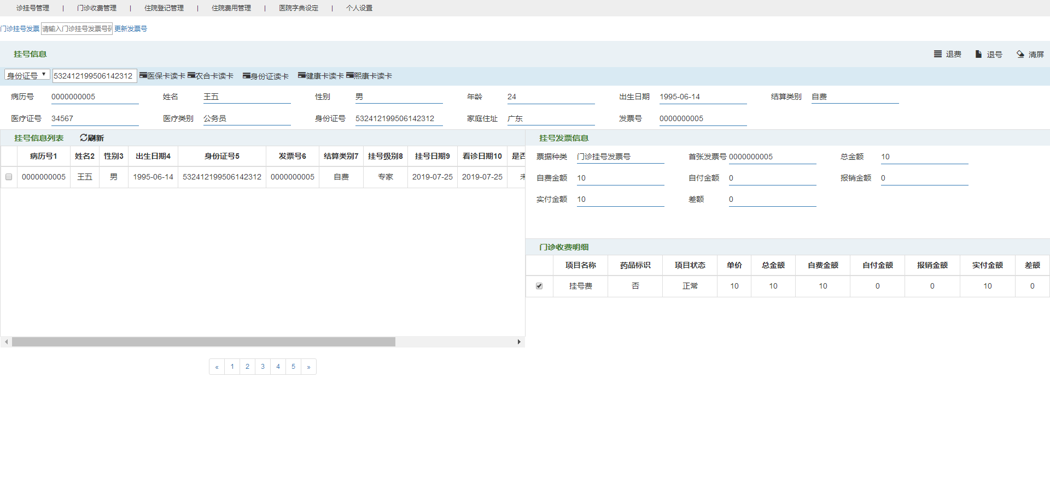
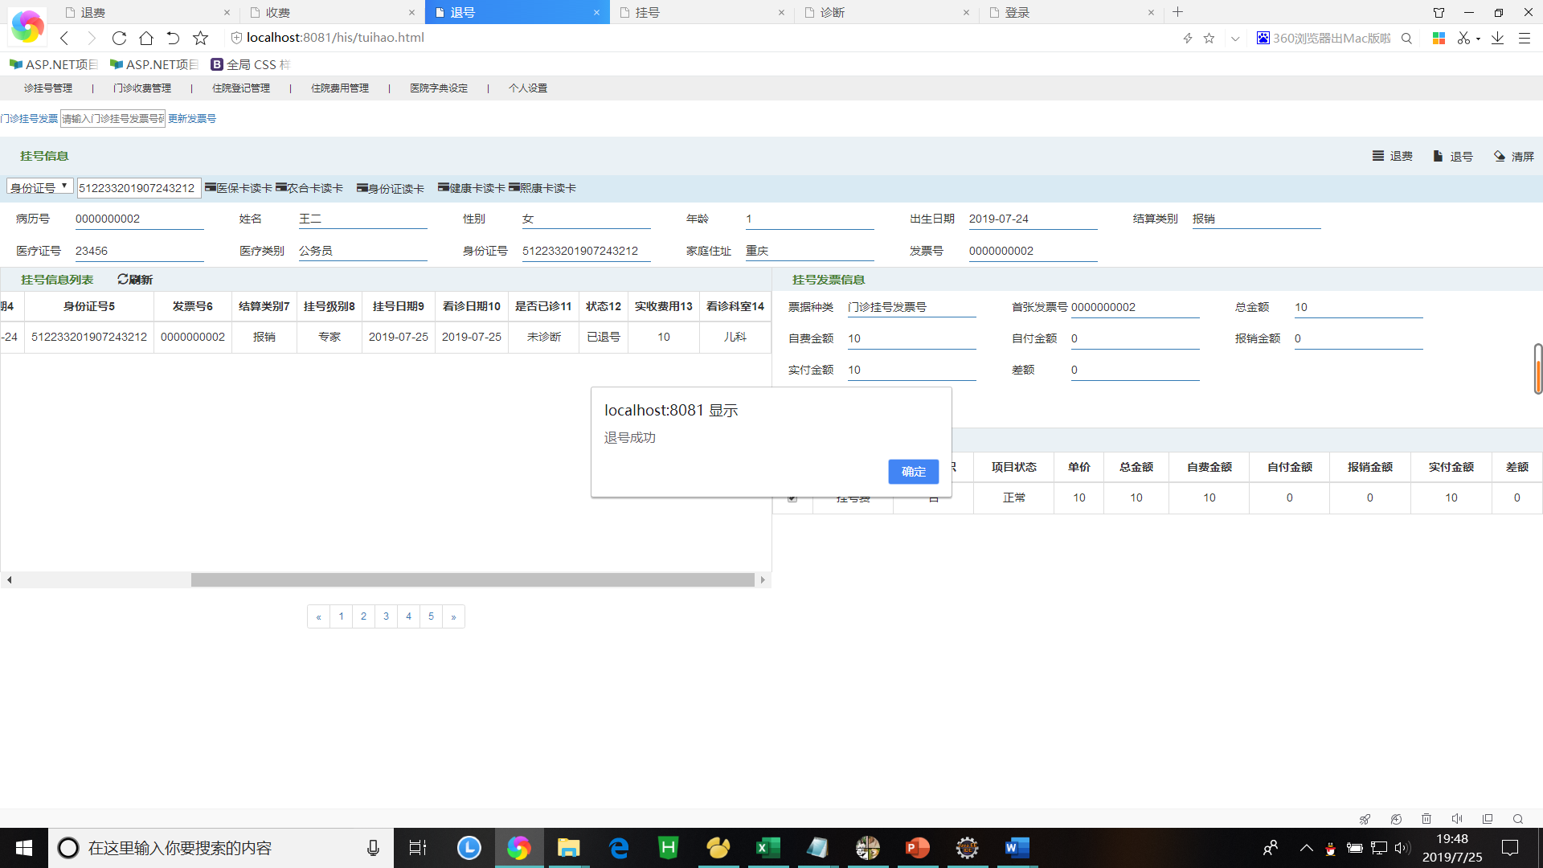
图3. 门诊退号页面
【操作描述】
- 退号功能：
- 根据挂号患者的身份证对应的患者信息，若没勾选列表中的信息则弹出提示框，否则点击退号则退号成功。
- 检索出患者信息后，在挂号信息列表处选择具体需要进行退号的挂号信息，右侧挂号发票信息及门诊收费明细处会显示其对应的信息。点击后，患者的就诊状态由“正常”变为“已退号”。
- 清屏功能：单击按钮，清除不需要的挂号信息，方便下次录入。

3.2.4.诊断页面

【功能描述】
用于查询患者的信息，为医生所属的患者填写诊断信息并显示在患者的病历报告，如图4所示
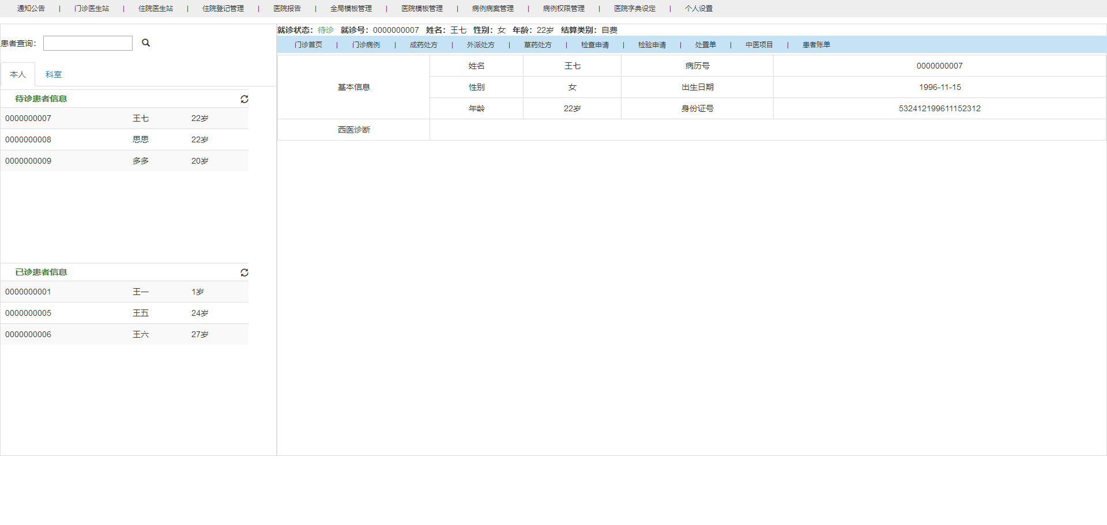
图4.诊断页面

【操作描述】
1、在登录页面输入正确的用户名和密码后进入到对应医生的诊断页面。
2、输入查询条件，点击按钮，查询出符合条件的患者。
3、选择一个具体的患者后，右侧会显示该患者的基本信息
4、点击门诊病历，输入诊断信息，点击保存，患者就诊状态将会由“未诊断”变成“已诊断”，若未选择患者就点击“门诊病历”则弹出提示框。

3.2.5.收费页面

【功能描述】
用于患者药品的收费，通过为患者开药，然后收取费用，如图4所示
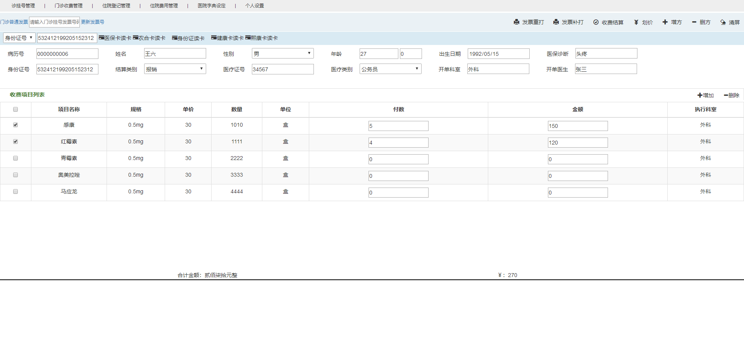
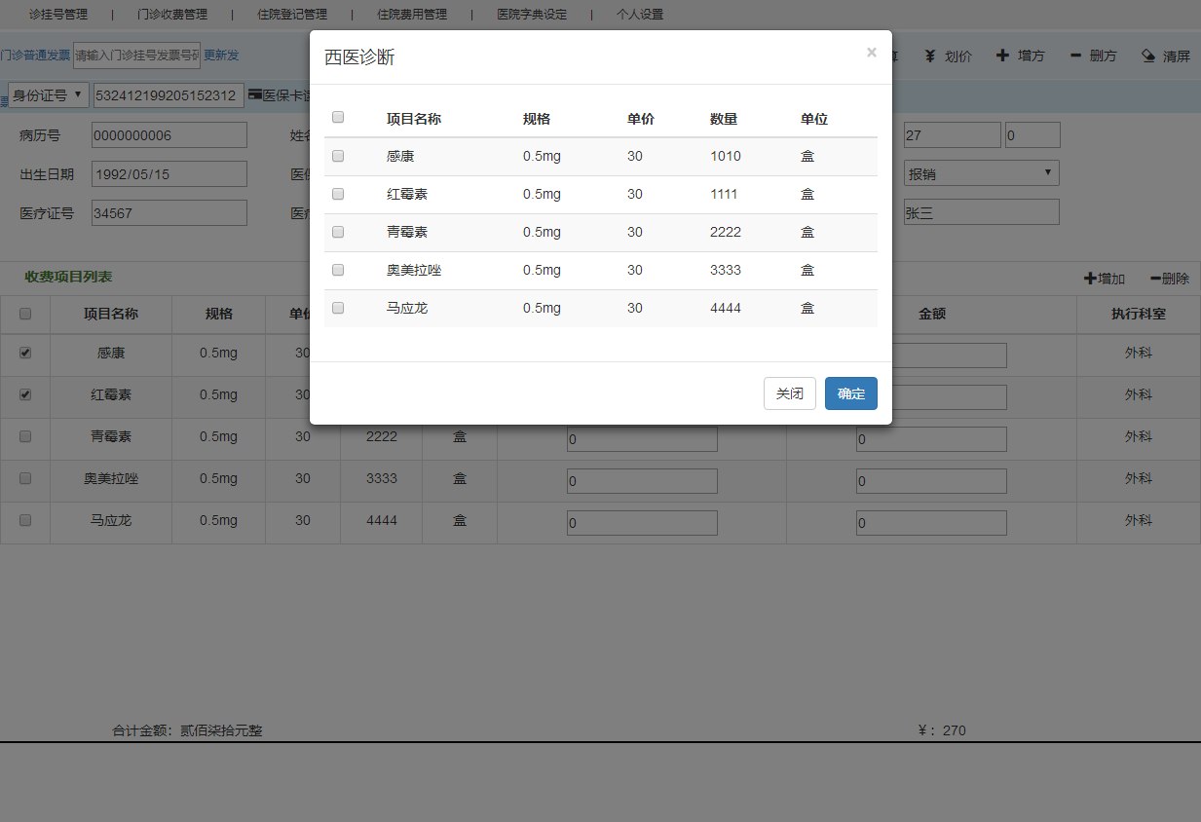
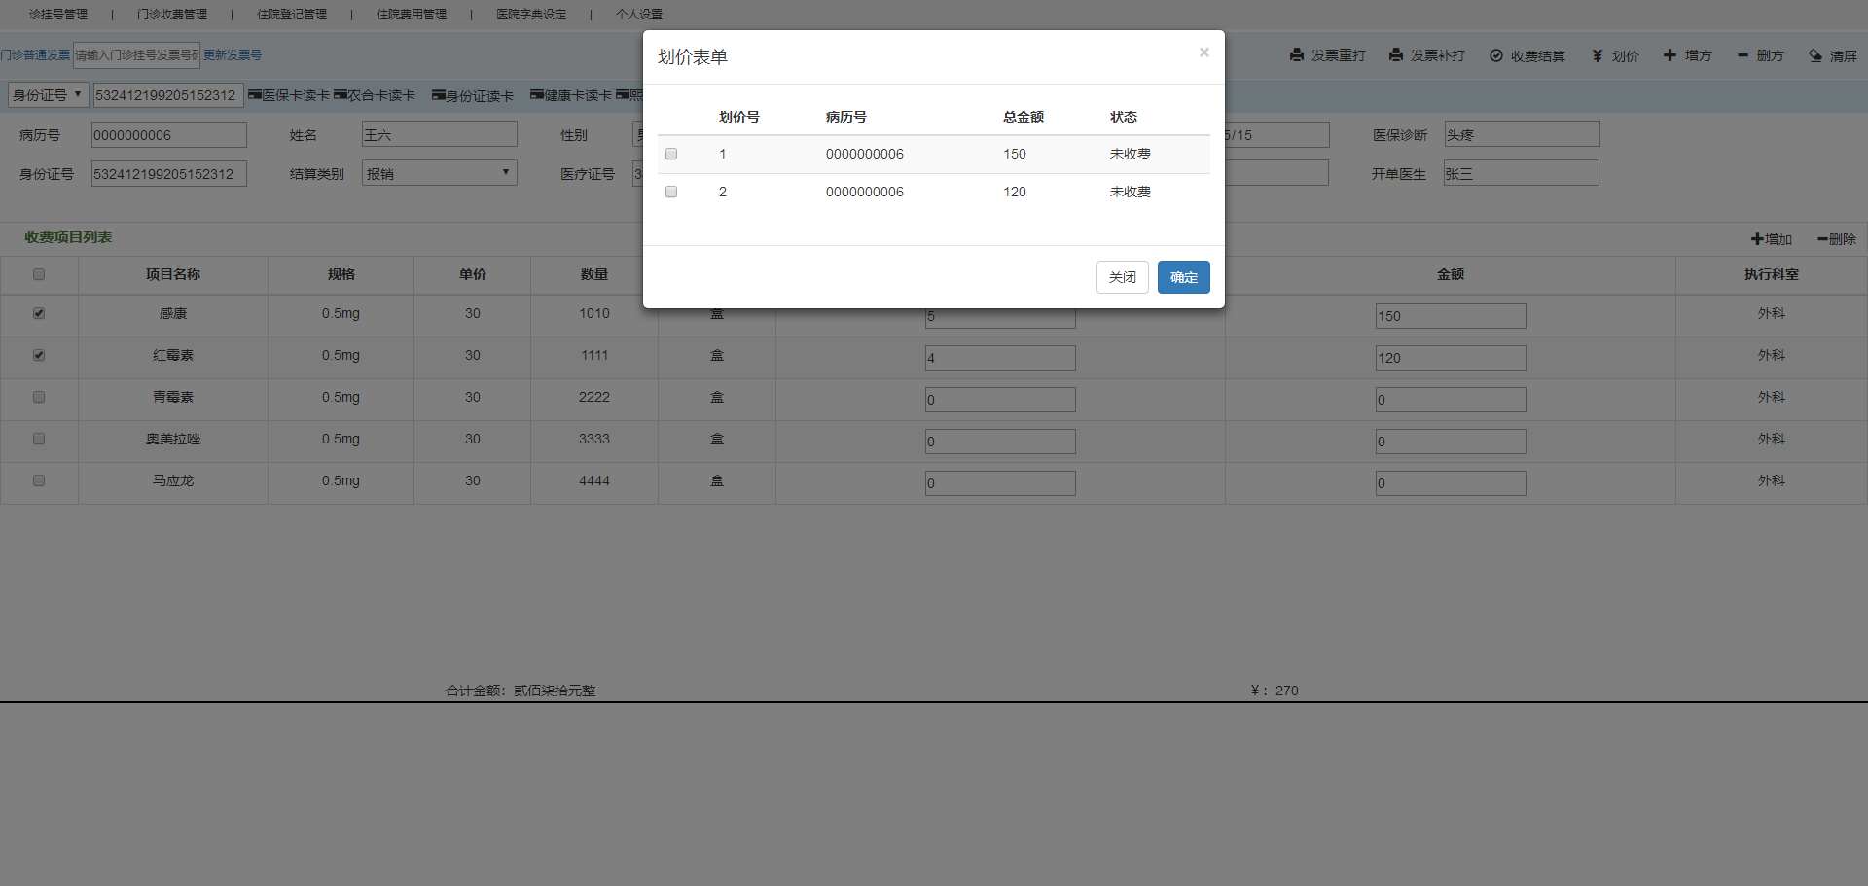
图4.诊断页面

【操作描述】
1、进入收费页面后通过身份证号和对应病例号查询患者信息。
2、点击按钮，显示药品清单，为患者开药。
3、选择需要的药品，然后点击确定，会将选中的药品显示在下方，可以输入数量显示对应的金额，勾选收费项目列表中的信息底下会显示总金额。
4、点击划价按钮，若没选择收费项目则弹出提示框，然后点击收费结算，弹出划价列表，勾选收费的费用，则收费成功。
5、清屏：单击按钮，清除不需要的信息，方便下次录入。

3.2.5.退费页面

【功能描述】
输入病历号，离开输入框后会将该病历号下所有已经收费结算的订单展示出来，通过修改药品的开立数量来实现退费。如图5所示。
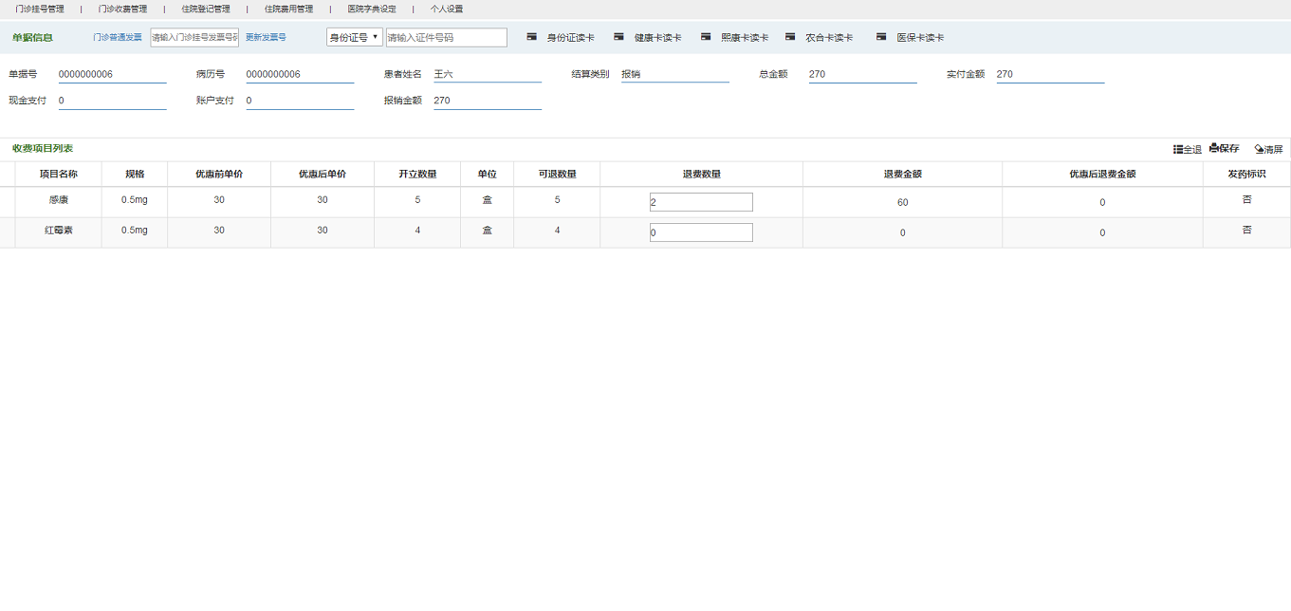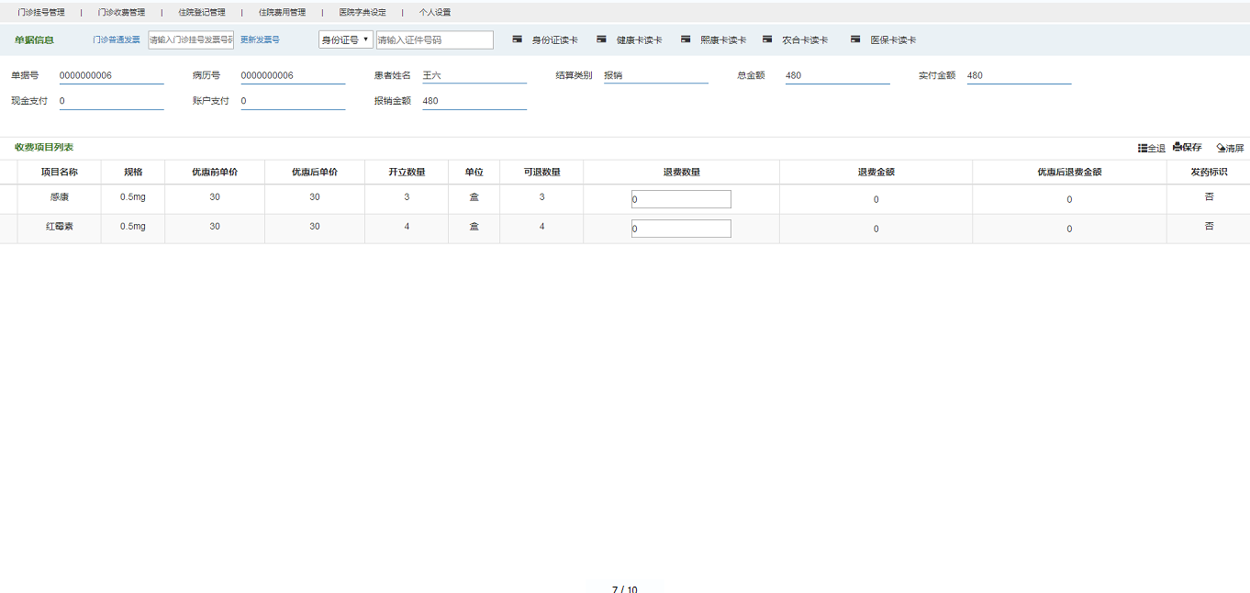图5.退费页面

【操作描述】
1、进入退费页面后通过病例号查询已收费订单信息。
2、修改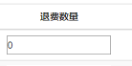中的值，来表明要退费药品的数量。
3、点击按钮完成退费操作

非功能需求

性能需求
数据处理能力可能包括：支持的终端数、支持并行操作的用户数、处理的文件和记录数、表和文件的大小。
时间特性可能包括：响应时间、更新处理时间、数据的转换和传送时间、运行时间等。

4.2. 安全保密需求
防止非授权用户登录：除了医生患者和医院的管理人员外没有权限登录
防止非法数据侵入：做好防御及应对紧急入侵的情况
密码存储及乱码传输：防止页面乱码
主机系统（操作系统）的安全、网络与通信安全、应用系统安全、防火墙、数据安全等方面十分完善。

4.3. 扩展性需求
系统能够进行功能扩展，可灵活地增、减功能模块或者是构件。

界面要求

图形要求
界面中的文字标识，含义准确、清楚、用通用词汇，使医院里的基本的人员都能熟练的操作；
界面中基本信息部分尽量都采用下拉框选择方式。降低人为误操作错误；减少手工输入工作量；规范基本信息的一致性。
对于数值类型数据输入部分，采用可编辑的输入框，并对输入的内容进行校验，避免输入非数值数据。
对于相互关联的内容，要有数据过滤。比如选择了科室后，单位下拉框中只列出该科室内的主治医生，供操作者选择，降低操作员查找的不方便性。
数据量大时候，采用分页浏览的形式。

报表格式
页面最上方有不同模块，对应不同的内容；
功能模块下显示发票信息，方便医务人员查看更新；
页面中间部分显示患者诊疗信息。

